**西阆苑中二班班级动态**

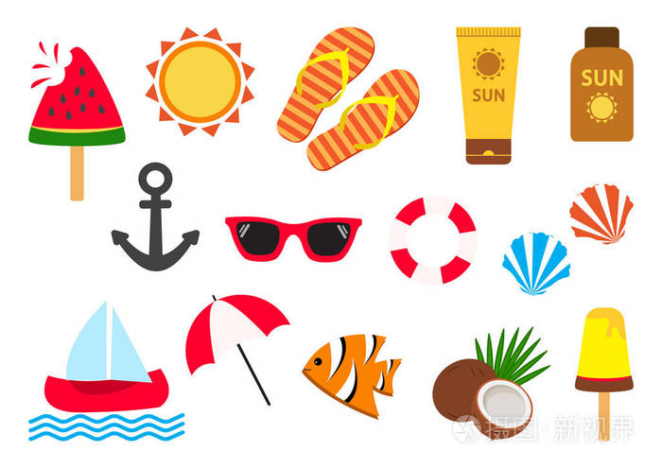

随着夏天的到来，树木更加葱郁，荷花争相开放，蜻蜓在荷塘点水，青蛙在池塘歌唱，知了在柳条小憩，小朋友们到水中尽情地玩耍、嬉戏，享受着夏天的美好。 2025.06.11

阶段课程七：热闹的夏天

关键活动：我眼中的夏天 夏天的雷雨 天热了怎么办

【**01 来园篇**】

本班共22人，今日实际来园22人，全勤。

今日早点：鲜牛奶、坚果拼盘、多样饼干。

早晨，小朋友们自己独立入园进班，二次晨检，签到打卡，绕水杯绳，喝牛奶……一起来看看晨间小朋友的入园状态吧！

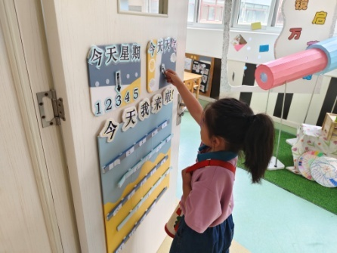 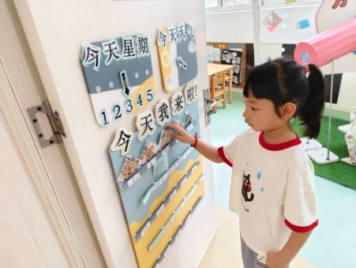 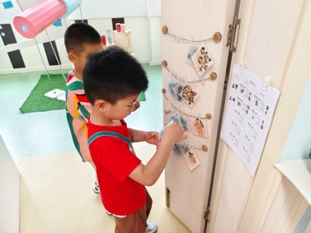

【**02 户外篇**】

今天开展户外自主游戏，活动场地在后操场的小车区，小朋友们来到场地后自主选择小车进行骑行游戏。一起来看看他们在游戏时的镜头吧！

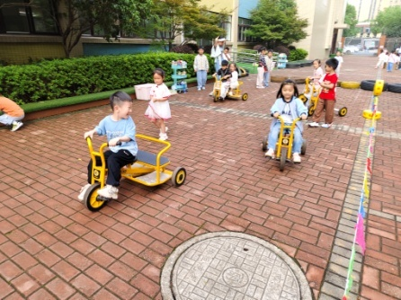 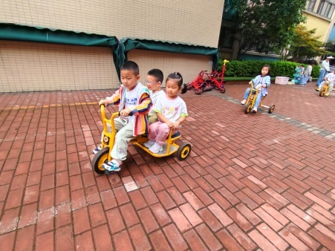 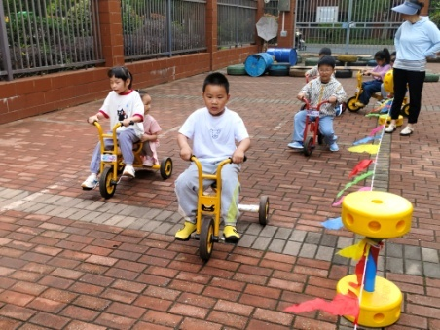

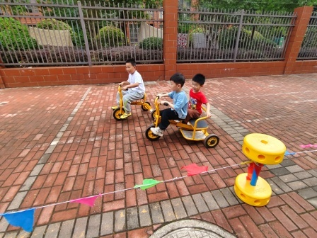 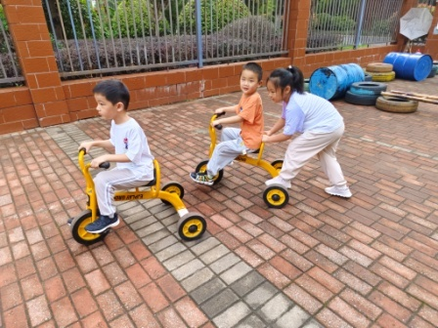 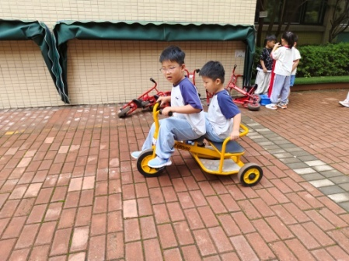

【**03 学习篇**】

**活动：美术《蚂蚁和西瓜》**

这是一节创意绘画活动。绘本故事《小蚂蚁和西瓜》让孩子们了解到小蚂蚁运用各种方式运西瓜:用小铲子铲西瓜，搭爬梯运西瓜，咬紧牙齿拖西瓜，两两合作搬西.....以人化的动态和勤劳、聪明、团结合作的精神深深地吸引并感染着幼儿。孩子们在欣赏绘本故事《蚂蚁和西瓜》的基础上，初步了解了蚂蚁吃西瓜、蚂蚁运粮食的不同姿态，感受了蚂蚁觅食的动态。“指南”出艺术领域的两大核心目标是“欣赏与感受、表现与创造”。因此在本节活动中幼儿尝试用撕贴、添画的方法，创造性表现西瓜，在积累了有关蚂蚁丰富动态经验基础上绘画出蚂蚁的不同动态。

提问：你看到蚂蚁是怎样搬西瓜的？

成铭恩：我看到了一群蚂蚁在搬西瓜。

郭沛怡：它们用铲子铲下一块西瓜，然后一块一块搬回家。

唐皓辰：我看到有蚂蚁在喊（加油鼓劲儿）。

鲍琳筱：我看到有蚂蚁像拖被子一样把西瓜扛在背上驼回家。

丛天朗：有蚂蚁在吃西瓜，还有的在用篮子装西瓜搬回家。

……

提问：如果你是一只蚂蚁，你会怎样把西瓜搬回家？

董益嘉：我会爬上去，用铲子把西瓜铲下来然后搬回去。

付宇晨：我会用铲子挖一个隧道，把碎屑搬回家里。

陈生冉：我会找一个好朋友一起把西瓜抬回家。

……

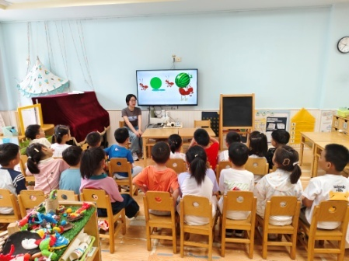 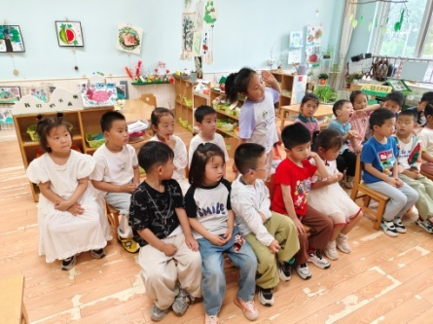 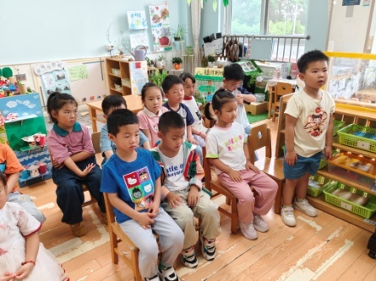

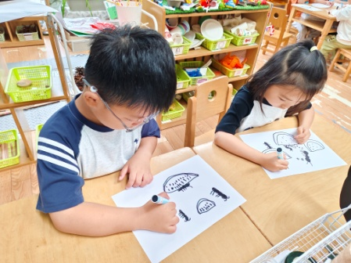 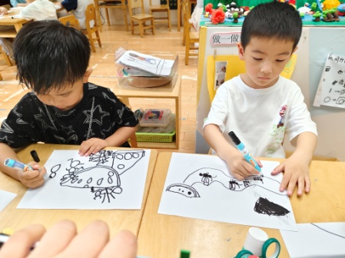 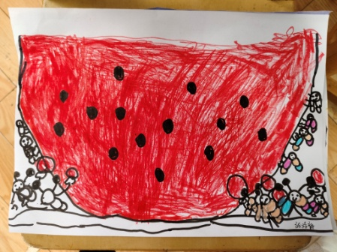

【**04 区域篇**】

区域游戏时间到了，小朋友们自主进入喜欢的区域游戏。快来看看他们的游戏情况吧！

|  |  |  |
| --- | --- | --- |
| D:/戚雷鹰/2023.08-2026.07/西阆苑中二班/主题/主题：冬爷爷的礼物/活动照片/小小孙悟空/IMG_20241224_084359.jpgIMG_20241224_084359 | D:/戚雷鹰/2023.08-2026.07/西阆苑中二班/主题/主题：冬爷爷的礼物/活动照片/小小孙悟空/IMG_20241224_084419.jpgIMG_20241224_084419 | D:/戚雷鹰/2023.08-2026.07/西阆苑中二班/主题/主题：冬爷爷的礼物/活动照片/小小孙悟空/IMG_20241224_090812.jpgIMG_20241224_090812 |
| 自然角：李咏集在区域里照看植物，浇完水后他惊奇地发现水培洋葱上面竟然长出了长长短短嫩绿色的叶子。 | 科探区：杨梓煜、鲍琳筱在区域里面玩大型万花筒，期间鲍琳筱在后面转动转盘，杨梓煜在前面观察万花筒内图案的变化。 | 阅读区：唐皓辰、蒋景昱在区域里面共读绘本《看！蜗牛》，唐皓辰一页一页翻阅，时不时地指着画面轻声地讲述。 |

【**05 生活篇**】

今日午餐：三文鱼烩面、牛骨罗宋汤。今日观察幼儿添面条和进食的整体情况。一起来看看今天小朋友在这些方面的表现吧！

备注：★按时用餐 ▲挑食或用餐时间长

|  |  |  |  |  |  |
| --- | --- | --- | --- | --- | --- |
| 幼儿 | 添面条 | 按时用餐 | 幼儿 | 添面条 | 按时用餐 |
| 王馨悦 | 添1碗 | ▲ | 杨梓熠 | 未添 | ★ |
| 吴婉琰 | 添半碗 | ★ | 杨梓煜 | 牛肉烩面添1碗 | ★ |
| 梁珵恩 | 未添 | ★ | 谢瑞 | 牛肉烩面添1碗 | ★ |
| 张诗韵 | 未添 | ★ | 成铭恩 | 未添 | ★ |
| 单小岩 | 添1碗 | ★ | 唐皓辰 | 添半碗 | ★ |
| 陈生冉 | 牛肉烩面未添 | ★ | 付宇晨 | 未添 | ▲ |
| 胡心悦 | 添半碗 | ★ | 蒋景昱 | 未添 | ▲ |
| 郭沛怡 | 未添 | ★ | 陈之昂 | 未添 | ★ |
| 鲍琳筱 | 未添 | ★ | 董益嘉 | 未添 | ★ |
| 丛天朗 | 未添 | ★ | 李咏集 | 未添 | ★ |
| 于晨栩 | 添2碗 | ▲ | 张文轩 | 未添 | ★ |

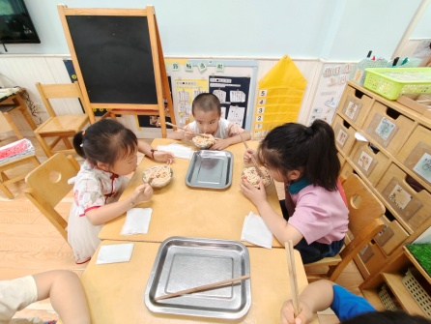 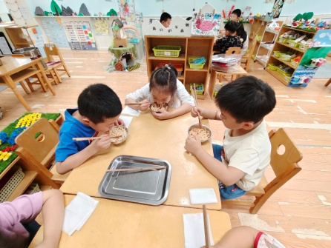 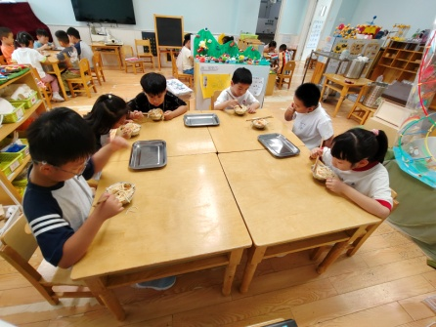

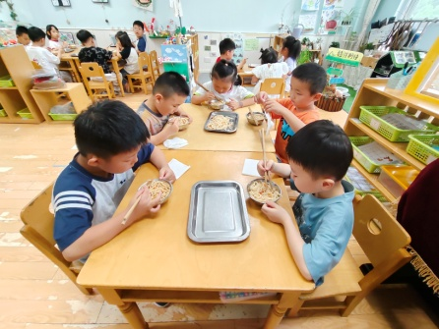 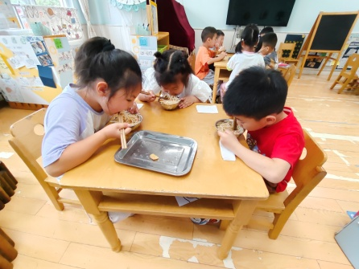 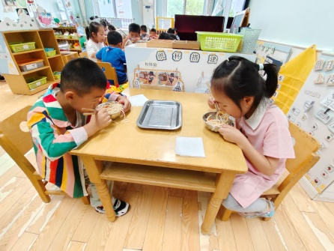

【**06 温馨提示**】

|  |
| --- |
| **★关于带水果的问题：**  各位家长好！夏季的水果种类繁多，有着各种颜色、花纹和形状，而水果的内部结构也各不相同，有的是大果核，有的是一粒粒的籽，将水果沿着不同方向切能够得到不同的形状，有利于引起孩子观察的兴趣。今天晚上麻烦给孩子准备两颗樱桃、两颗荔枝于明天带来哦！另外我们每组还需要一个香瓜，共需要五个香瓜，请愿意带一个香瓜过来的小朋友麻烦在群里说一下，以免造成不必要的浪费，感谢配合！ |

**—END—**

在一起的点滴都值得记录